LOVE IN YUNNAN
คุนหมิง - ต้าลี่ - ลี่เจียง (6วัน 5คืน)
สวนน้ำตกคุนหมิง วัดหยวนทง วัดเจ้าแม่กวนอิม สระมังกรดำ
พิเศษ!!! ขนมจีนข้ามสะพาน

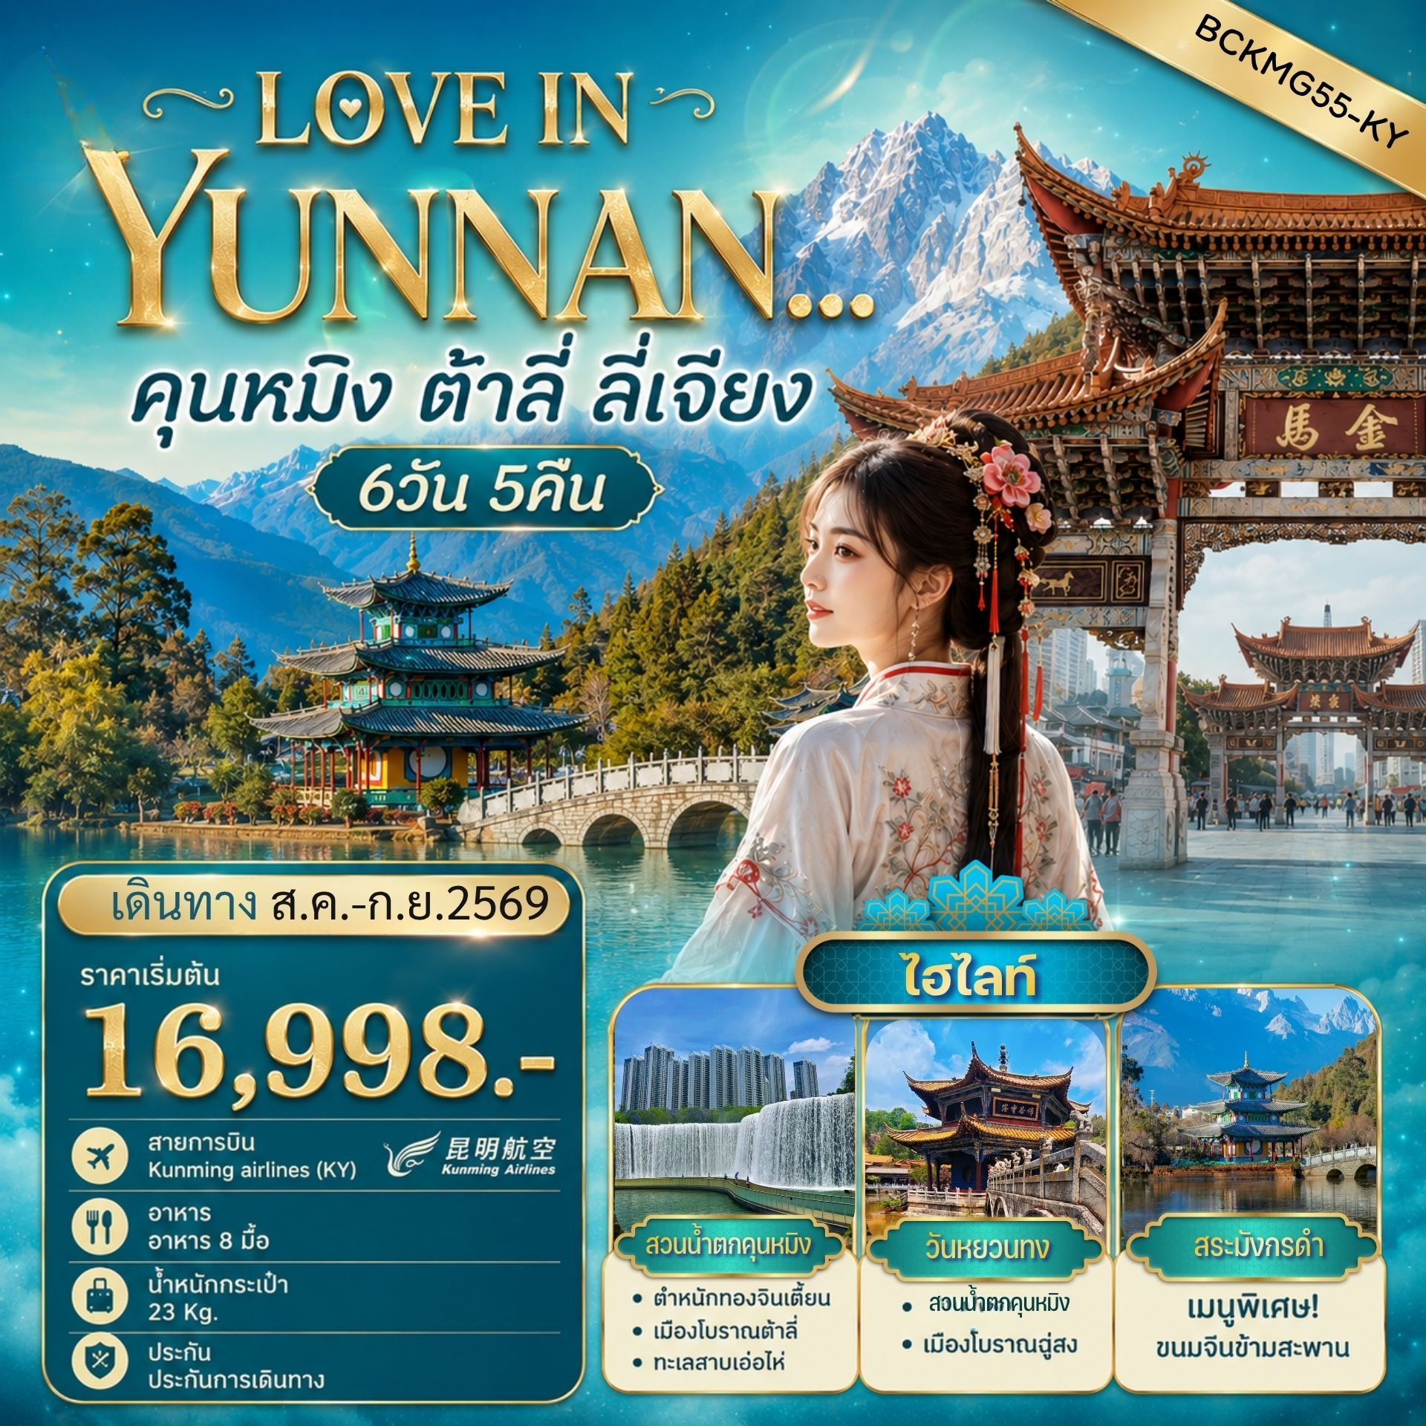
FLIGHT NO. | ROUTING | TIME | AIRLINES
KY8370 | BKK - KMG | 20.10-23.05 | Kunming Airline
KY8369 | KMG - BKK | 17.20-18.50 | Kunming Airline
น้ำหนักสัมภาระโหลดใต้ท้องเครื่องไม่เกิน 23 Kg. // สัมภาระถือขึ้นเครื่อง (Carry on) ไม่เกิน 5 Kg.

วัน | รายการ | อาหาร |  |  | โรงแรม
วัน | รายการ | B | L | D | โรงแรม
1 | กรุงเทพฯสุวรรณภูมิ – สนามบินคุนหมิงฉางชุ่ย - คุนหมิง  KY8370 (20.10-23.05 น.) |  |  |  | HUISHANG HOTELหรือเทียบเท่า 4 ดาวจีน
2 | ตำหนักทองจินเตี้ยน – สวนน้ำตกคุนหมิง – เดินทางสู่เมืองต้าหลี่  เมืองโบราณต้าลี่ (อิสระอาหารเย็น) |  | ขนมจีนข้ามสะพาน |  | MEI RUI HOTEL  หรือเทียบเท่า 4 ดาวจีน
3 | วัดเจ้าแม่กวนอิม – ผ่านชมเจดีย์สามองค์ - ทะเลสาบเอ๋อไห่ – Dali Panxi S Bay(โค้งถนนตัว S) – ร้านบัวหิมะ – เมืองโบราณลี่เจียง (อิสระอาหารเย็น) |  |  |  | FENG HUANG HOTEL  หรือเทียบเท่า 4 ดาวจีน
4 | อิสระท่องเที่ยว 1 วัน  OPTION A : Free & Easy (อิสระไม่มีรถและไกด์บริการ)  OPTION B : อุทยานภูเขาหิมะมังกรหยก (รวมรถอุทยานไม่รวมกระเช้า)+ หุบเขาสีน้ำเงิน + ทะเลสาบไป๋สุ่ยเหอ (รวมรถแบบเตอรี่) + อุทยานน้ำหยก + อาหารเที่ยง ราคา 600 หยวน/ท่าน  OPTION C : กระเช้าใหญ่ ขึ้น-ลง ยอดเขาหิมะมังกรหยก 300 หยวน/ท่าน |  |  |  | FENG HUANG HOTEL  หรือเทียบเท่า 4 ดาวจีน
5 | สระมังกรดำ – ร้านผ้าไหม - ร้านหยก – เดินทางสู่เมืองฉู่สง - เมืองโบราณฉู่สง  (อิสระอาหารเย็น) |  |  |  | MAN GOO HOTEL  หรือเทียบเท่า 4ดาวจีน
6 | เดินทางสู่คุนหมิง - วัดหยวนทง - ประตูม้าทองไก่หยก – ช้อปปิ้งถนนคนเดินหนานผิงเจีย - สนามบินคุนหมิงฉางชุ่ย – กรุงเทพฯสุวรรณภูมิ  KY8369 (17.20-18.50 น.) (อิสระอาหารกลางวัน)

กำหนดการเดินทาง |  | ผู้ใหญ่ (พักห้องละ 2-3 ท่าน)  (ราคาเด็ก / ผู้ใหญ่ เท่ากัน) | พักเดี่ยวเพิ่ม
ศุกร์ – พุธ | 21 – 26 สิงหาคม 2569 | 18,998.- | 4,500.-
เสาร์ - พฤหัส | 29 สิงหาคม – 03 กันยายน 2569 | 16,998.- | 4,500.-
เสาร์-พฤหัสบดี | 05 - 10 กันยายน 2569 | 18,998.- | 4,500
พฤหัสบดี-อังคาร | 17 - 22 กันยายน 2569 | 18,998.- | 4,500
จันทร์-เสาร์ | 21 - 26 กันยายน 2569 | 18,998.- | 4,500
**ราคาเฉพาะคนไทยเท่านั้น / การันตีคณะ**10 ท่านออกเดินทาง (มีหัวหน้าทัวร์)**
ราคาทัวร์ดังกล่าวรวมภาษีน้ำมันที่ปรับขึ้นแล้ว ณ วันที่ 11 ส.ค.69 หากราคาภาษีน้ำมันมีการปรับเปลี่ยน
ทางบริษัทขอสงวนสิทธิ์ในการเรียกเก็บภาษีน้ำมันที่มีการปรับขึ้น

โปรแกรมนี้มีลงร้านรัฐบาล 3 ร้าน ( ร้านหยก / ร้านยาบัวหิมะ / ร้านผ้าไหม )
**ข้อควรทราบ** : ตามนโยบายของร้านสินค้าท้องถิ่นจีน กำหนดให้มีการประชาสัมพันธ์สินค้าพื้นเมืองให้นักท่องเที่ยวทั่วไปได้รู้จัก จึงเรียนให้กับนักท่องเที่ยวทุกท่านทราบว่าร้านสินค้าท้องถิ่นจีนทุกร้านจำเป็นต้องรบกวนทุกท่านแวะชม ใช้เวลาไม่น้อยกว่า 60 นาที **ทั้งนี้ซื้อหรือไม่ซื้อ ขึ้นอยู่กับความพอใจของท่านเป็นหลัก ไม่มีการบังคับใด ๆ ทั้งสิ้น**
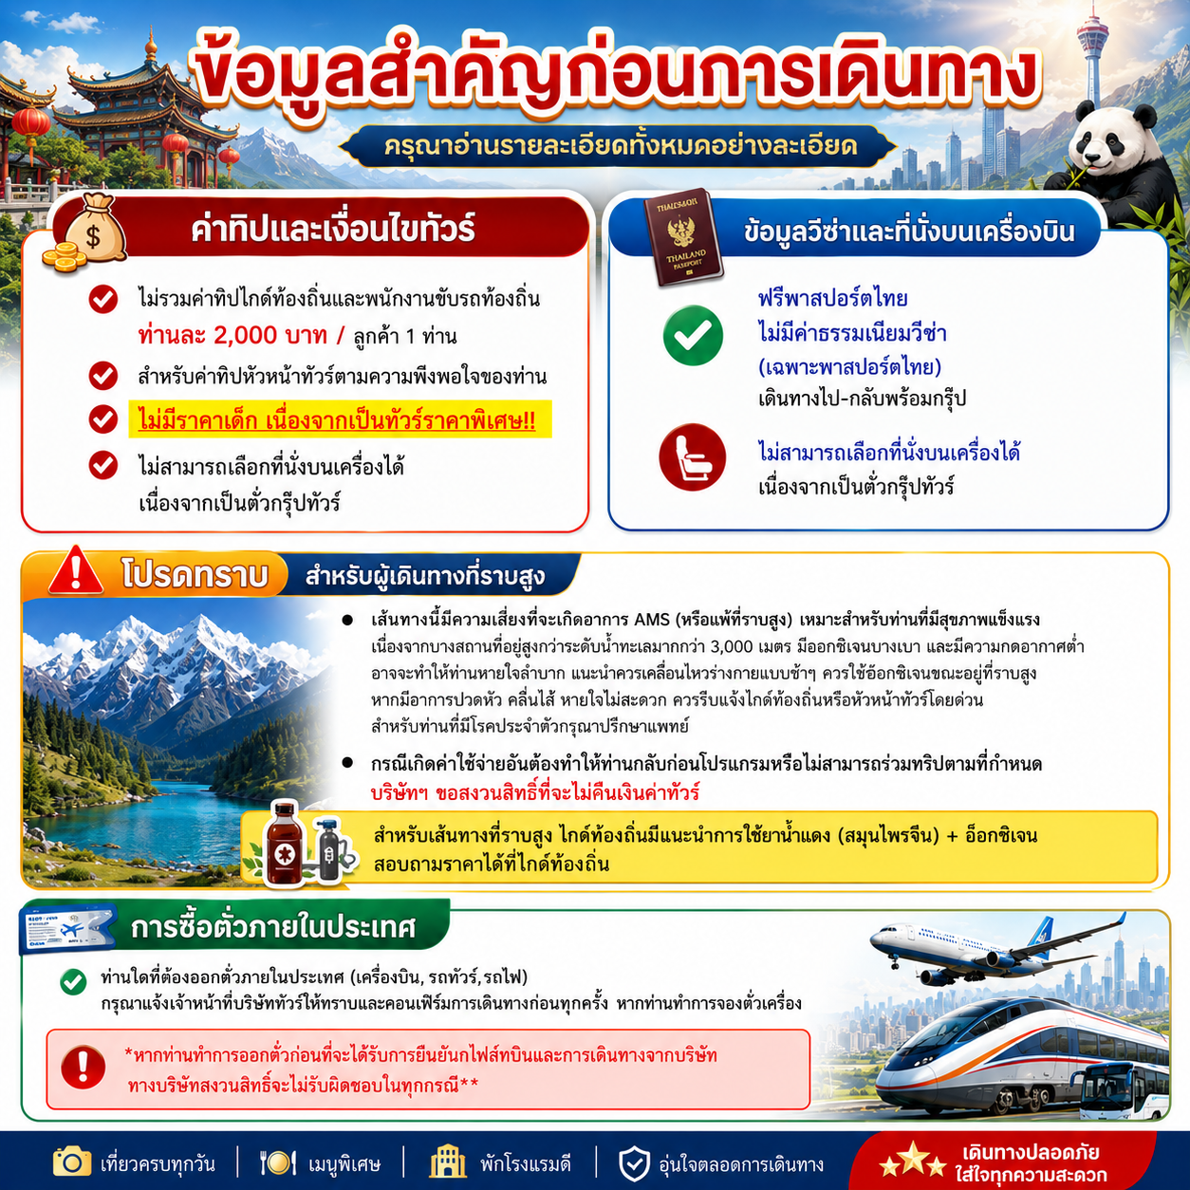
รายละเอียด
วันที่หนึ่ง กรุงเทพฯสุวรรณภูมิ – คุนหมิงฉางชุ่ย KY8370 (20.10-23.05 น.)
16.30 น. คณะพร้อมกันที่ สนามบินนานาชาติสุวรรณภูมิ เคาน์เตอร์สายการบิน KUNMING AIRLINE เจ้าหน้าที่คอยให้การต้อนรับและอำนวยความสะดวกแด่ทุกท่าน
20.10 น. ออกเดินทางสู่นครคุนหมิง เที่ยวบินที่ KY8370
23.05 น. ถึงสนามบินคุนหมิงฉางชุ่ย นครคุนหมิง มณฑลยูนนาน มีชื่อเสียงอันดีงามว่าเป็น "นครใบไม้ผลิ" แหล่งเกิดความเขียวชอุ่ม ณ ที่นี้มีภูเขา และแม่น้ำลำธารสวยสดงดงาม มีวิวทัศน์ธรรมชาติสวยวิจิตระการตา มีภูเขาสูงที่เต็มไปด้วยหิมะตลอดปีในซีกโลกเหนือ มีป่าดึกดำบรรพ์อันหนาทึบ มีหุบเขาอันลึกลับ มีสิ่งมหัศจรรย์มากมาย หลัง ผ่านพิธีการตรวจคนเข้าเมือง และรับสัมภาระเรียบร้อย(เวลาท้องถิ่นจีน เร็วกว่าไทย 1 ชั่วโมง กรุณาปรับนาฬิกาของท่าน เพื่อความสะดวกในการนัดหมาย)
ที่พัก HUISHANG HOTEL หรือเทียบเท่าระดับ 4 ดาว

วันที่สอง ตำหนักทองจินเตี้ยน – สวนน้ำตกคุนหมิง – เดินทางสู่เมืองต้าหลี่ – เมืองโบราณต้าลี่
เช้า บริการอาหารเช้า ณ ห้องอาหารของโรงแรม
นำท่านชมความงามของตำหนักทองจินเตี้ยน ในอดีตเคยเป็นที่พักของอู๋ซันกุ้ย “ขุนศึกผู้ขายชาติ” และนางงามเฉินหยวนหยวน เป็นตำหนักที่มีฝาผนังและหลังคาสร้างด้วยทองเหลืองถึง 380 ตัน จึงทำให้ตำหนักมีความสวยเด่น แลดูเสมือนทอง จึงได้ชื่อว่า “ ตำหนักทอง ” นับได้ว่าเป็นตำหนักที่ใหญ่ที่สุดของจีน
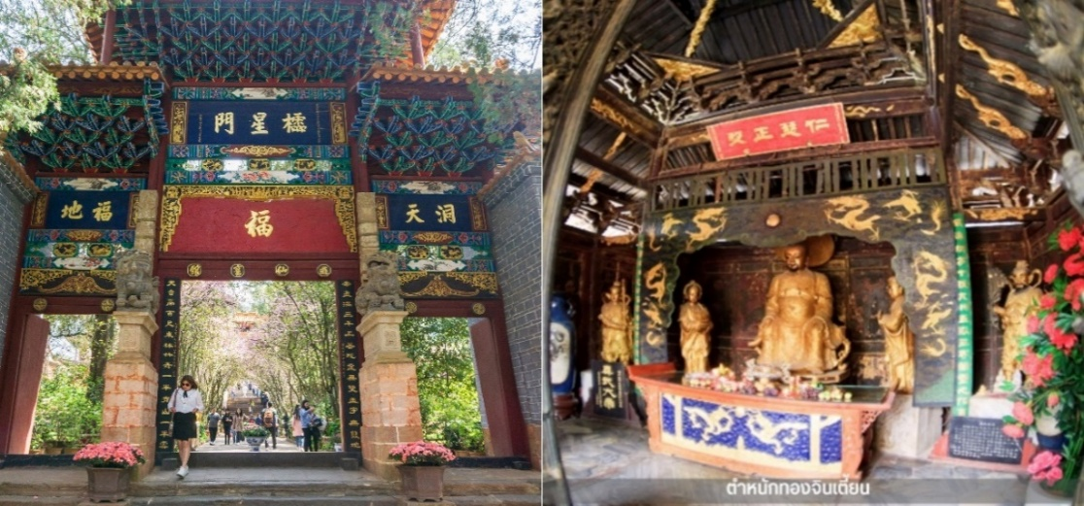

นำท่านเดินทางสู่สวนน้ำตกคุนหมิง สวนสาธารณะใจกลางเมืองคุนหมิงแห่งนี้เปิดให้ใช้บริการเมื่อปี 2016 ถือเป็นสถานที่ท่องเที่ยวแห่งใหม่และเป็นที่พักผ่อนหย่อนใจยอดฮิตของชาวเมืองคุนหมิงเลยทีเดียว Kunming Waterfall Park หรืออีกชื่อนึ่งคือ Niulan River Waterfall Park เป็นสวนสาธารณะขนาดใหญ่ที่ใช้เวลาสร้างกว่า 3 ปี ภายในประกอบไปด้วยน้ำตกและทะเลสาบอีก 2 แห่ง ที่สร้างขึ้นด้วยฝีมือมนุษย์ ไฮไลท์ของสวนอย่าง น้ำตกใหญ่ยักษ์นั้น กว้างกว่า 400 เมตร และมีความสูงถึง 12.5 เมตร ถือเป็นน้ำตกฝีมือมนุษย์ที่ยาวติดอันดับของเอเชียเลยทีเดียว
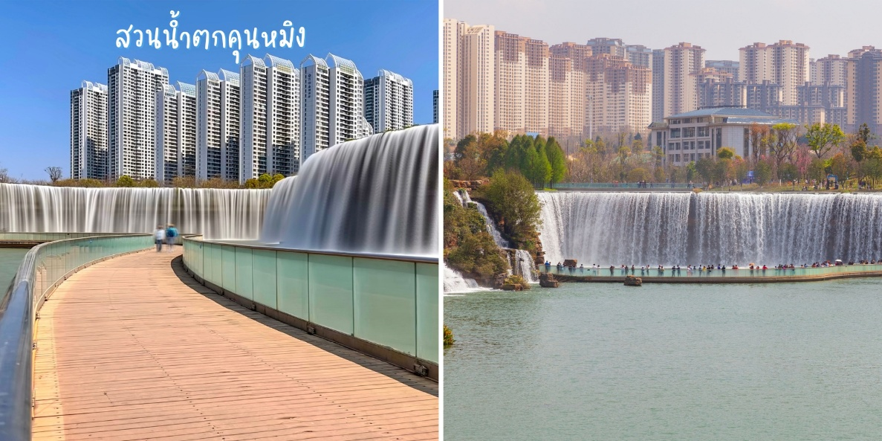
กลางวัน บริการอาหารกลางวัน ณ ภัตตาคาร (เมนูพิเศษ....ขนมจีนข้ามสะพาน)
จากนั้นนำท่านเดินทางสู่ เมืองต้าหลี่ เขตปกครองตนเองทางตะวันตกเฉียงใต้ของจีน ในมณฑลยูนนานตั้งอยู่ระหว่างทะเลสาบเอ๋อไห่กับภูเขาฉางซานที่ระดับ 1,975เมตร อิสระพักผ่อนตามอัธยาศัย
นำท่านชมเมืองโบราณแห่งต้าหลี่ ฉากหลังติดเทือกเขาชางซานที่สูง 4,000 เมตร อีกด้านติดทะเลสาบเอ๋อร์ไห่ซึ่งใหญ่เป็นอันดับสองของจีนสัมผัสบรรยากาศอันสงบเงียบของ เมืองไท่เหอ อันเป็นนครหลวงของอาณาจักรโบราณน่านเจ้า เป็นเมืองที่อนุรักษ์ความเป็นวัฒนธรรมจีนทางใต้ เมื่อเดินเข้าไปจะเห็นว่าเมืองนี้มีชุมชนเล็กๆ ที่ใช้ชีวิตอย่างสงบสุข
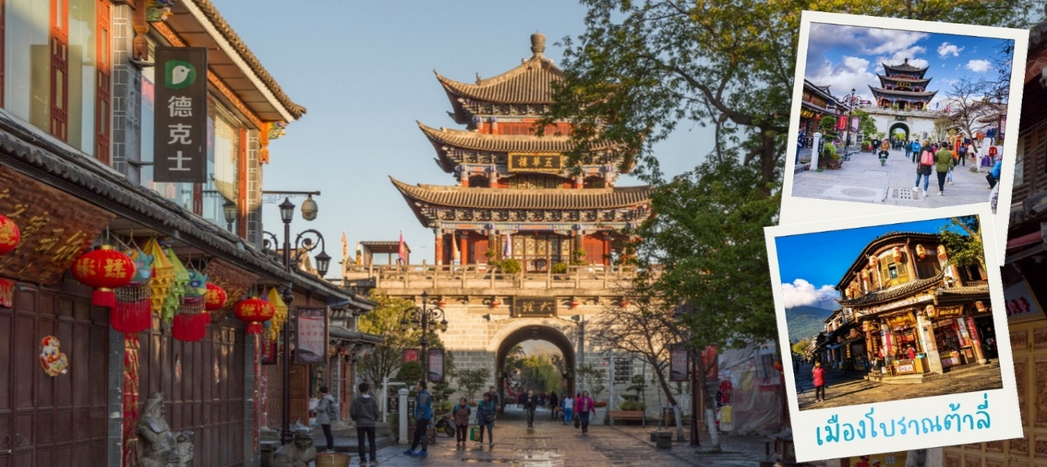

อิสระอาหารค่ำให้ท่านได้เลือกชิมอาหารพื้นเมืองตามอัธยาศัย
ที่พัก MEI RUI HOTEL หรือเทียบเท่าระดับ 4 ดาวจีน

วันที่สาม วัดเจ้าแม่กวนอิม – ผ่านชมเจดีย์สามองค์ - ทะเลสาบเอ๋อไห่ – Dali Panxi S Bay(โค้งถนนตัว S)
ร้านบัวหิมะ – เมืองโบราณลี่เจียง (อิสระอาหารเย็น)
เช้า บริการอาหารเช้า ณ ห้องอาหารของโรงแรม
นำท่านชม วัดเจ้าแม่กวนอิม (วัดเจ้าแม่กวนอิมแปลงกาย) ตามตำนานเล่าว่าแม่กวนอิมได้แปลงกายโดยแบกก้อนหินใหญ่ไว้ข้างหลัง เพื่อขวางทาง ทหารมิให้รุกรานเข้าเเมืองได้ ชาวเมืองจึงสร้างวัดแห่งนี้ ขึ้นในราชวงศ์ถัง เป็นวัดที่มีประติมากรรมเยี่ยมยอดแห่งหนึ่งในต้าลี่
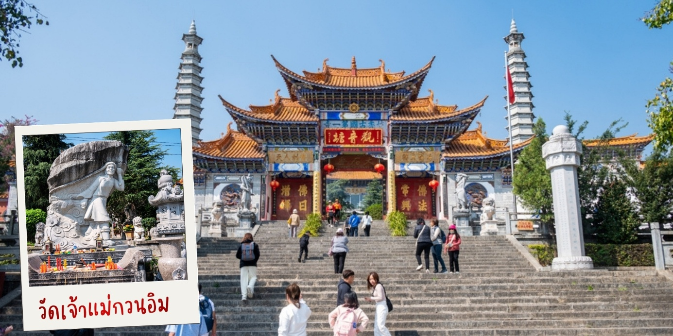
กลางวัน บริการอาหารกลางวัน ณ ภัตตาคาร นำท่านชมทะเลสาบเอ๋อไห่ เป็นทะเลสาบน้ำจืดบนที่ราบสูงที่ใหญ่เป็นอันดับ 2 ของจีนรองจากทะเลสาบเตียนฉือในเมืองคุนหมิง อยู่ในระดับความสูง1,972 เมตรเหนือระดับน้ำทะเล คนไทยเรียกทะเลสาบแห่งนี้ว่า “หนองแส” และเชื่อว่าเป็นจุดเริ่มต้นความเชื่อเรื่อง“พญานาค” ทะเลสาบเอ๋อไห่ ระหว่างทางให้ท่านได้ถ่ายรูปเก็บบรรยากาศทะเลสาบที่ราบสูงเอ๋อไห และชมจุดยอดนิยมที่นักท่องเที่ยวนิยมมาแวะเก็บภาพสวยๆ ของ Dali Panxi S Bay (โค้งถนนตัวS) อิสระถ่ายภาพและเลือกช้อปปิ้งตามอัธยาศัย
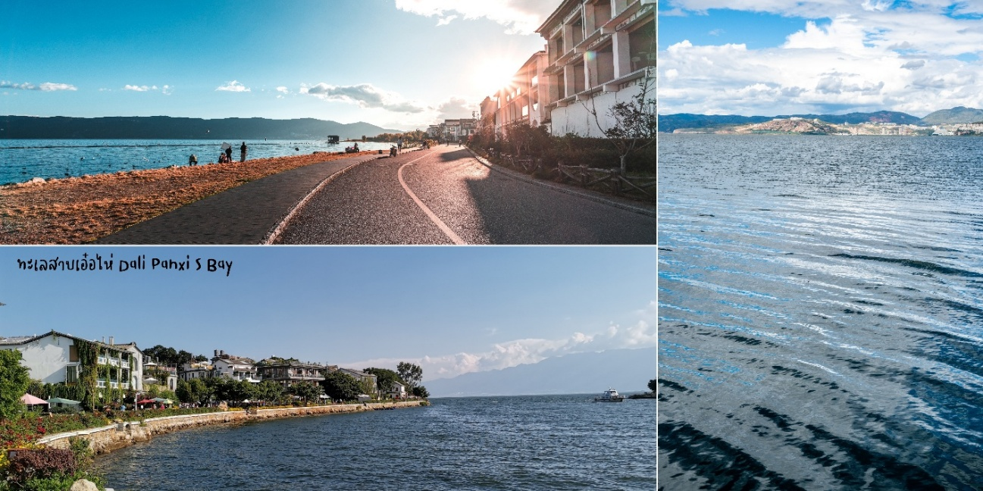
นำท่านชมสินค้าพื้นเมืองร้านบัวหิมะ
จากนั้นนำท่านเดินทางสู่ลี่เจียงโดยรถบัส ชมวิวระหว่างทาง หรือพักผ่อนตามอัธยาศัย
นำท่านชมเมืองโบราณลี่เจียง “ลี่เจียงกู่เฉิง” ชมชีวิตความเป็นอยู่แบบโบราณที่ยังคงหลงเหลือให้ได้พบเห็นในเมืองนี้ภายในเมืองโบราณมีร้านของฝากของที่ระลึกมากมายและเมืองนี้ได้รับประกาศจากองค์การยูเนสโก้ให้เป็น “เมืองมรดกโลก”
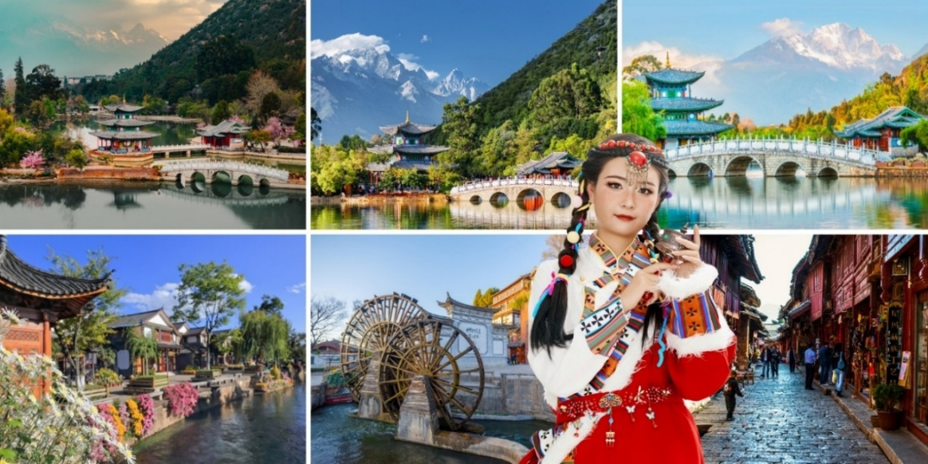
อิสระอาหารค่ำให้ท่านได้เลือกชิมอาหารพื้นเมืองตามอัธยาศัย
ที่พัก FENG HUANG HOTEL หรือเทียบเท่า 4 ดาวจีน

วันที่สี่ อิสระท่องเที่ยว 1 วัน
OPTION A : Free & Easy (อิสระไม่มีรถและไกด์บริการ)
OPTION B : อุทยานภูเขาหิมะมังกรหยก (รวมรถอุทยานไม่รวมกระเช้า) + ทะเลสาบไป๋สุ่ยเหอ (รวมรถแบตเตอรี่) + อุทยานน้ำหยก + อาหารเที่ยง ราคา 600 หยวน/ท่าน
OPTION C : กระเช้าใหญ่ ขึ้น-ลง ยอดเขาหิมะมังกรหยก 300 หยวน/ท่าน
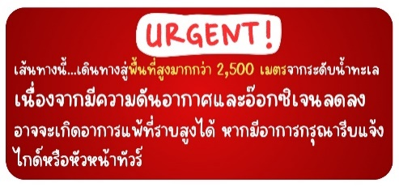
เช้า บริการอาหารเช้า ณ ห้องอาหารของโรงแรม
OPTION A : Free & Easy (อิสระไม่มีรถและไกด์บริการ)

OPTION B : อุทยานภูเขาหิมะมังกรหยก (รวมรถอุทยานไม่รวมกระเช้า)+ หุบเขาสีน้ำเงิน + ทะเลสาบไป๋สุ่ยเหอ (รวมรถแบบเตอรี่) + อุทยานน้ำหยก + อาหารกลางวัน ราคา 600 หยวน/ท่าน
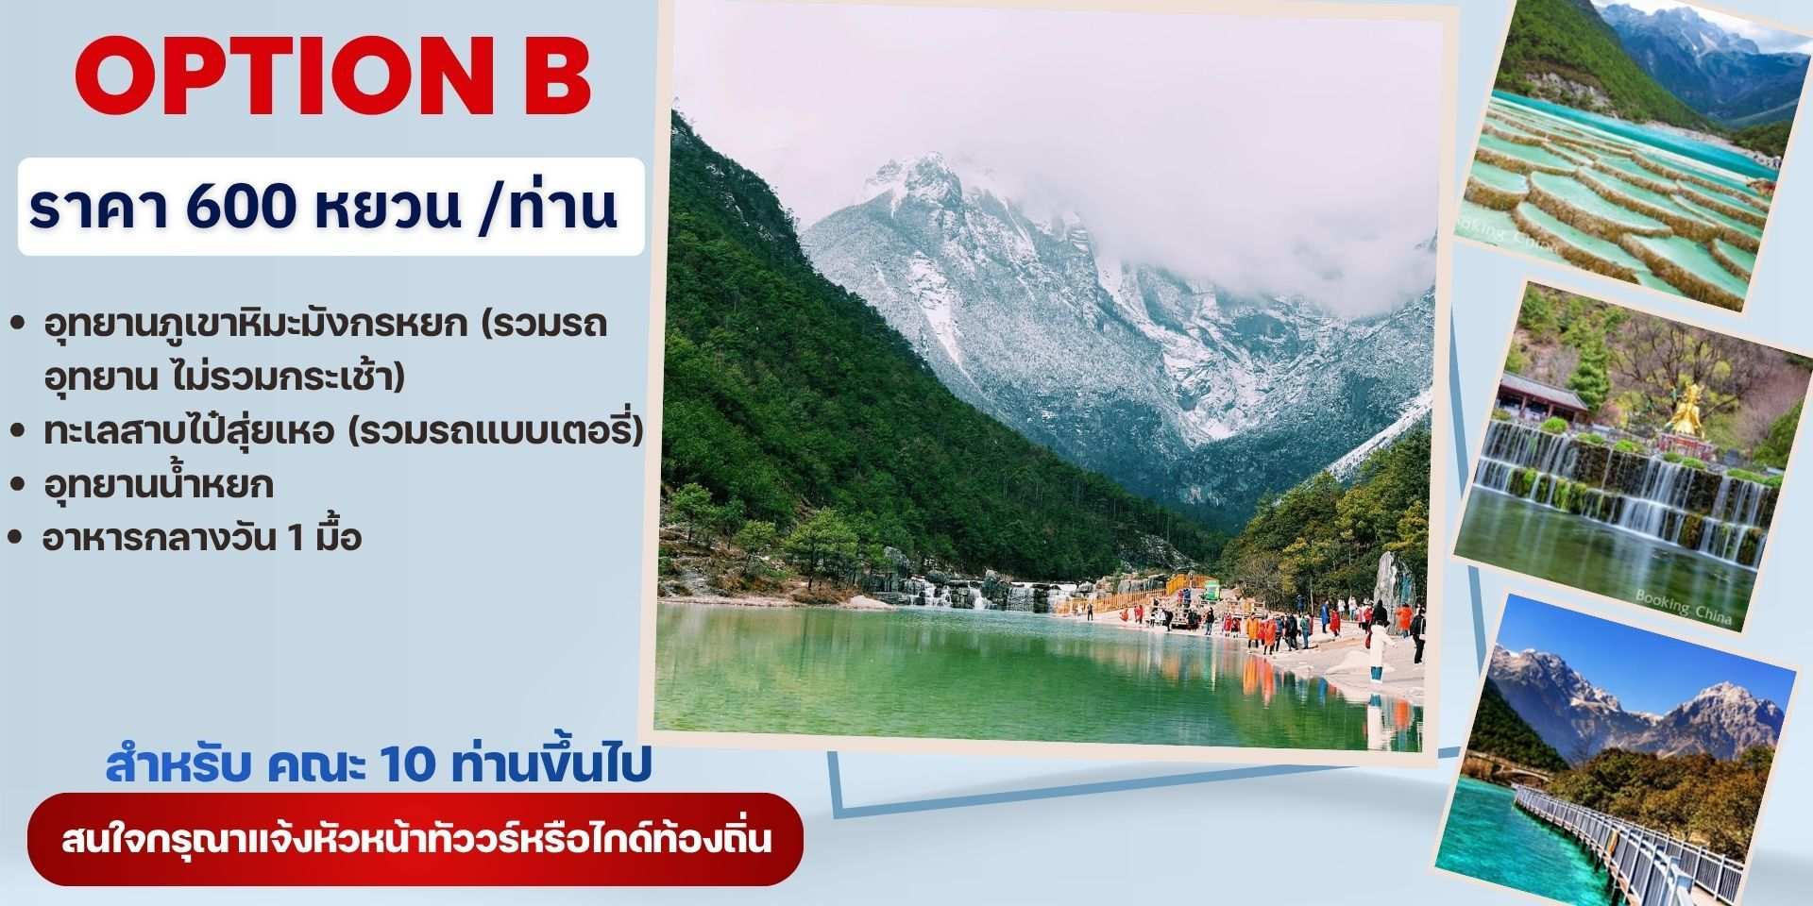
OPTION C : กระเช้าใหญ่ ขึ้น-ลง ยอดเขาหิมะมังกรหยก 300 หยวน/ท่าน
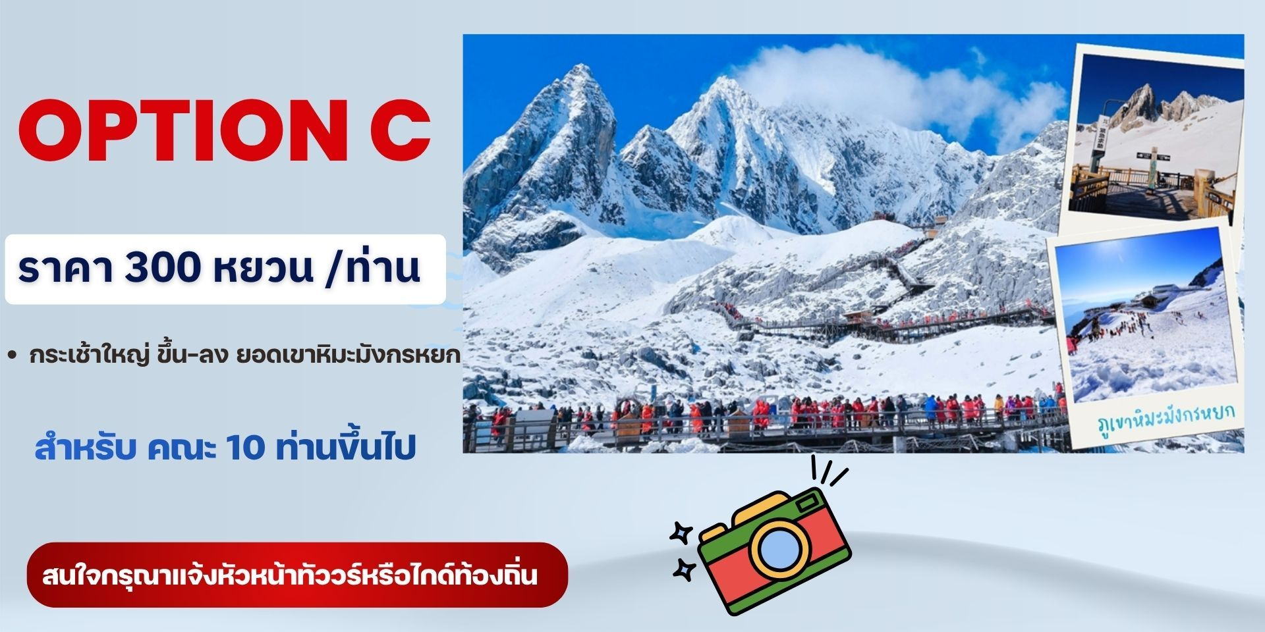
หมายเหตุ ****สำหรับท่านไม่ซื้อ OPTION สามารถเดินเล่นและช้อปปิ้งได้ที่เมืองโบราณซู่เห่อ , Yun ti yang café หรือแพลนท่องเที่ยวในช่วงเวลาดังกล่าวเพิ่มเติมได้

**อิสระอาหารอาหารกลางวัน และ อาหารค่ำ เพื่อสะดวกในการเที่ยวชม**
ที่พัก FENG HUANG HOTEL หรือเทียบเท่า 4 ดาวจีน
วันที่ห้า สระมังกรดำ – ร้านผ้าไหม - ร้านหยก – เดินทางสู่เมืองฉู่สง – เมืองโบราณฉู่สง (อิสระอาหารเย็น)
เช้า บริการอาหารเช้า ณ ห้องอาหารของโรงแรม
จากนั้นนำท่านเดินทางสู่สระมังกรดำ ชมความงดงามของอุทยานที่กว้างใหญ่ และน้ำในบึงที่ใสสะอาดมากจนสามารถสะท้อนภาพทิวทัศน์ของภูเขาหิมะให้เห็นได้อย่างชัดเจน
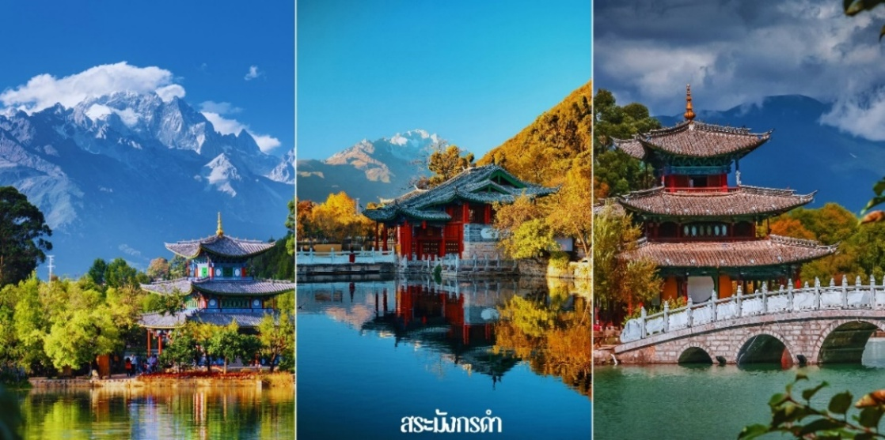

นำท่านแวะชมสินค้าพื้นเมืองร้านผ้าไหม และ ร้านหยก
กลางวัน บริการอาหารกลางวัน ณ ภัตตาคาร
จากนั้นนำท่านเดินทางสู่ฉู่สง โดยรถบัสปรับอากาศ ชมวิวระหว่างทาง หรือพักผ่อนตามอัธยาศัย
นำท่านชมเมืองโบราณฉู่สง หรือ อี๋เหรินกู่เจิ้น (Yi Ren Gu Zhen) ตั้งอยู่ในมณฑลยูนนาน ประเทศจีน เป็นเมืองโบราณจำลองที่สร้างขึ้นเพื่อเป็นศูนย์กลางวัฒนธรรมและการท่องเที่ยวของเขตปกครองตนเองชนชาติอี๋ โดดเด่นด้วยสถาปัตยกรรมแบบดั้งเดิม สินค้าหัตถกรรมพื้นบ้าน และการแสดงวิถีชีวิตของชนเผ่าอี๋
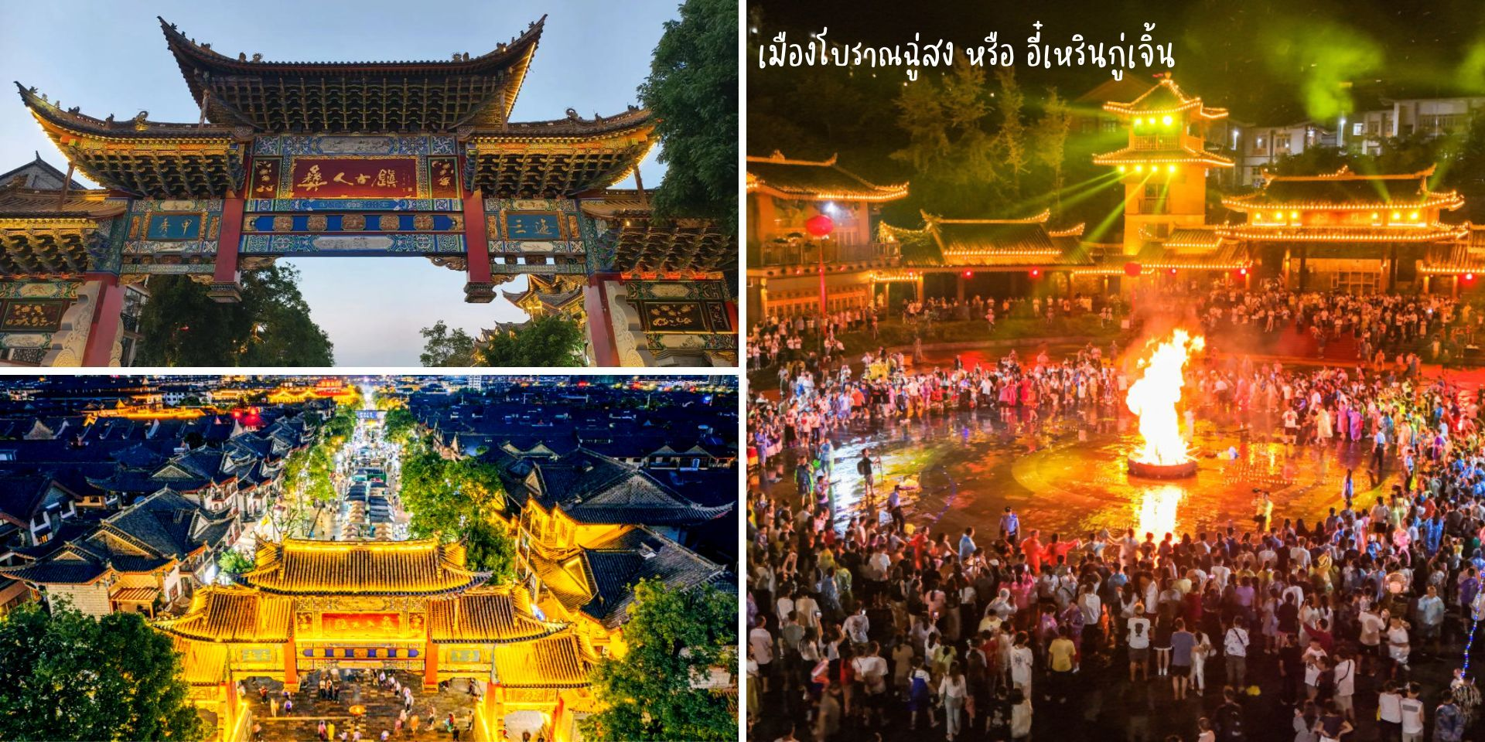
อิสระอาหารค่ำให้ท่านได้เลือกชิมอาหารพื้นเมืองตามอัธยาศัย
ที่พัก MAN GOO HOTEL หรือเทียบเท่า 4 ดาวจีน
วันที่หก เดินทางสู่คุนหมิง - วัดหยวนทอง - ประตูม้าทองไก่หยก – ช้อปปิ้งถนนคนเดินหนานผิงเจีย
สนามบินคุนหมิงฉางชุ่ย – กรุงเทพฯสุวรรณภูมิ KY8369 (17.20-18.50 น.) (อิสระอาหารกลางวัน)
เช้า บริการอาหารเช้า ณ ห้องอาหารของโรงแรม
จากนั้นนำท่านสู่นครคุนหมิง เป็นเมืองหลวงและเมืองที่ใหญ่ที่สุดของมณฑลยูนนาน
นำท่านชมวัดหยวนทอง เป็นวัดใหญ่อันเก่าแก่ที่สุดของมณฑลยูนนาน ภายในตกแต่งร่มรื่นสวยงาม กลางลานมีสระน้ำขนาดใหญ่ สร้างมาตั้งแต่สมัยราชวงศ์ถังมีอายุยาวนานประมาณ 1,200 กว่าปี วัดหยวนทงที่สร้างแปลกที่สุดในจีนคือสร้างวัดต่ำกว่าภูเขา เนื่องจากวัดแห่งนี้ไมได้สร้างขึ้นเพื่อเป็นวัดโดยตรงแต่เคยเป็นศาลเจ้าแม่กวนอิมมาก่อน ดังนั้นคำว่า "หยวนทง" จึงเป็นชื่อที่ปรากฏในคัมภีร์ของเจ้าแม่กวนอิม
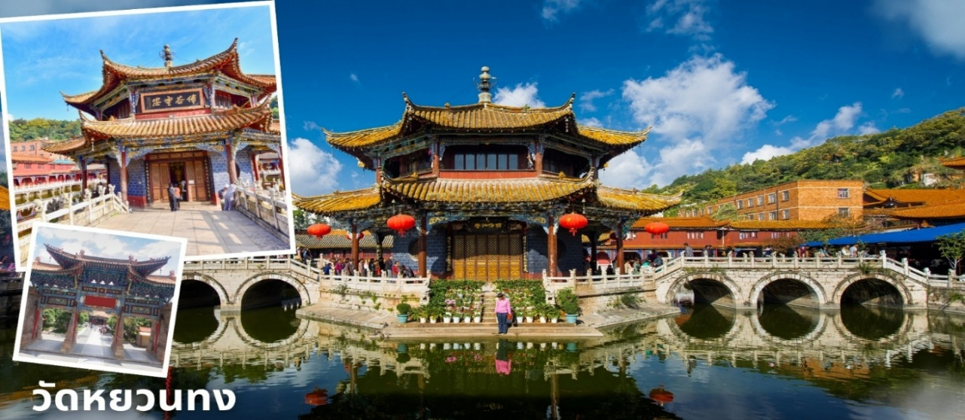

อิสระอาหารกลางวันให้ท่านได้เลือกชิมอาหารพื้นเมืองตามอัธยาศัย

ประตูม้าทองและซุ้มประตูไก่มรกตซึ่งภาษาจีนเรียกว่าจินหม่าและปี้จีจึงเอาคำย่อ “จินปี้”มาขนานนามถนนว่าจินปี้ลู่ซึ่งก็คือ“ถนน(ม้า)ทอง(ไก่)มรกต”ซุ้มจินหม่าและซุ้มปี้จีเริ่มสร้างขึ้นในรัชวงศ์เต๋อราชวงศ์หมิงถึงปัจจุบันนี้มีประวัติร่วม 400 ปีลวดลายซุ้มจินหม่าปี้จีเป็นตราสัญลักษณ์ของนครคุนหมิงมาตลอดในถนนย่านการค้าแห่งนี้เป็นแหล่งเสื้อผ้าแบรนด์เนมทั้งของจีนและต่างประเทศเครื่องประดับอัญมณีชั้นเยี่ยมร้านเครื่องดื่มร้านอาหารพื้นเมืองและร้านขายของที่ระลึกฯลฯ

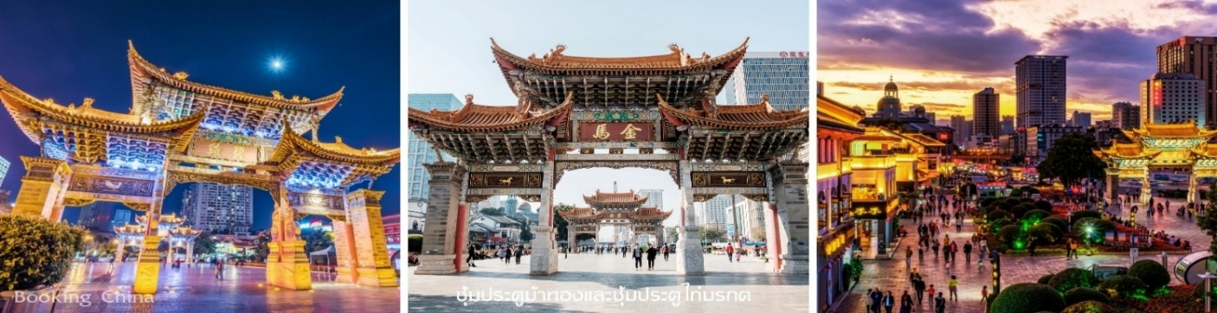

ช้อปปิ้งถนนคนเดินหนานผิงเจีย หรือถนนจินปี้ลู่ อยู่ในใจกลางเมืองคุนหมิง อิสระให้ท่านได้ช้อปปิ้งตามอัธยาศัย
สมควรแก่เวลานำทุกท่านเดินทางสู่สนามบินคุนหมิงฉางชุ่ย เพื่อทำการเช็คอินกับสายการบิน
17.20 น. ออกเดินทางจากคุนหมิง โดยเที่ยวบินที่ KY8369
18.50 น. ถึงสนามบินนานาชาติสุวรรณภูมิโดยสวัสดิภาพและประทับใจ

